# **ГОСУДАРСТВЕННОЕ БЮДЖЕТНОЕ ДОШКОЛЬНОЕ  ОБРАЗОВАТЕЛЬНОЕ УЧРЕЖДЕНИЕ**

# **детский сад №50 комбинированного вида  Колпинского района г.Санкт-Петербурга**

Конспект игры по станциям

«Космическое путешествие»

старшая группа №5

Воспитатель: Гороховская Ю.В.

КОЛПИНО, май 2013г.

**Цель:**  систематизировать знания о Солнечной системе. Мониторинг.

**Развивающие задачи:**  
1. Развивать воображение, фантазию, логическое мышление путем создания проблемной ситуации, умение находить  закономерность.   
2. Развивать диалогическую речь (высказывать и доказывать свою точку зрения).   
3. Развивать мелкую моторику, зрительно-моторную координацию.   
4. Развивать память, слуховое внимание.   
5. Учить ориентироваться на плоскости, действовать по словесной инструкции.

6. Развивать умение отгадывать загадки.

7. Развивать общий кругозор.

8. Вызвать интерес к космическому пространству.  
  
**Образовательные задачи:**  
1. Расширять знания о небесных телах (работа с картой солнечной системы, рассказ о космосе, , планете).   
2. Расширить словарный запас (звезда, солнечная система, планета, метеорит).

3. Закрепление называния геометрических фигур: треугольник, квадрат, круг, прямоугольник, трапеция, овал.

4. Упражнять в прямом и обратном счете в пределах 10 .

5. Упражнять в правильности употребления предлогов и падежных окончаний в речи детей.

**Воспитательные задачи:**1. Включить каждого ребенка в деятельность и создать благоприятную атмосферу в группе (создание положительного эмоционального фона, настрой на совместную деятельность).   
2. Развивать у детей коммуникативные навыки (чувство присоединения, сплоченности, чувствования группы) проявлять умение слушать другого, доброжелательность, чувство товарищества, волевую регуляцию поведения.

**Ход занятия:**

Ребята, сегодня я предлагаю вам отправится в космическое пуешествие! Почувствовать себя настоящими космонавтами. Хотите?

**1задание «Отгадай загадки».**

Ребята, а каким должен быть человек, чтобы отправиться в космос? (ответы детей) Правильно. А ещё он должен быть умным и смекалистым. Сейчас я загадаю вам загадки и посмотрим готовы ли вы к полёту в космос.

Дети отгадывают загадки и за правильный ответ получают жетоны( звезда и земля).

Загадки:

* Угли пылают-

Совком не достать.

Ночью их видно,

А днём не достать (Звёзды)

* Блин в окошке виден Тане-

То он в масле, то в сметане.

Кто-то край уже отъел…

Поделиться не хотел (Луна)

* Ты меня увидишь в небе,

Я хвостата, не хвастлива.

Не планета. Не ракета,

А зовут меня…(Ракета)

* Самый первый в космосе

Летел с огромной скоростью.

Отважный, русский парень

Наш космонавт ( Гагарин ).

* Планета голубая

Любимая, родная.

Она твоя, она моя

И называется ( Земля ).

* Ночью по небу гуляю,

Тускло землю освещаю.

Скучно, скучно мне одной,

А зовут меня ( луной ).

* Назовите планеты, которые вы знаете?

Молодцы, ребята, справились с заданием, у вас в руках оказались жетоны, они помогут нам разделиться на 2 команды: команда «Земляне» и команда «Звездочёты».



**2 задание « Карта Солнечной системы».**

Ребята, а как же мы полетим, что нам для этого нужно?(карта). Карта есть , но на ней не хватает планет, они все сошли со своих орбит, нужно дорисовать планеты в правильном порядке.

(дети ,ориентируясь по большой карте Солнечной системы и по словесной инструкции воспитателя , дорисовывают планеты).

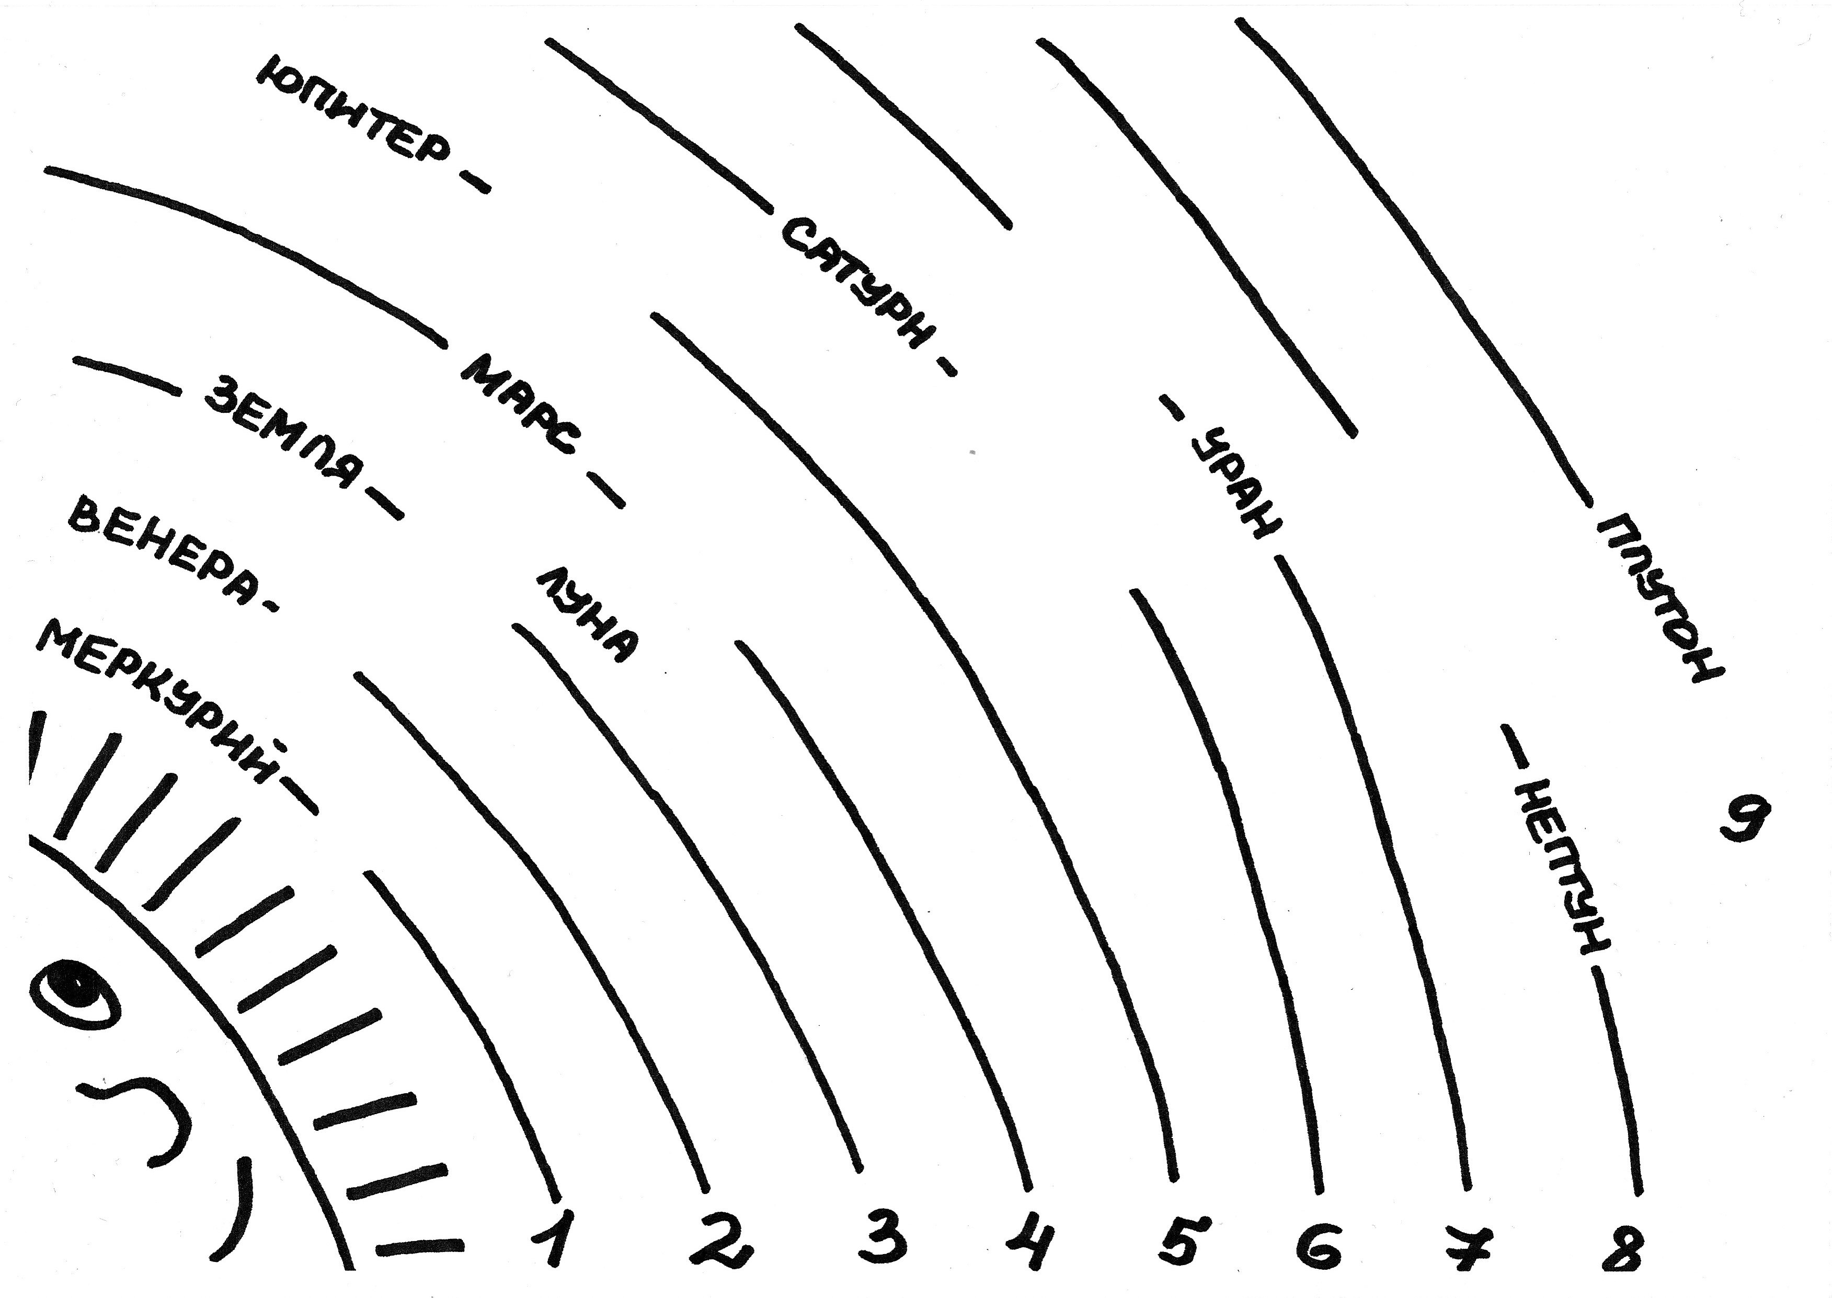

Инструкция воспитателя , например:

-МАРС

Как она называется? (Марс).

Ребята ,вы знаете, как эту планету называли раньше?(Планетой войны)верно.

На ней большое количество железа и покрыта она красно-оранжевым песком. Она находится на 4-й от солнца орбите. На ее поверхности есть вулканы, самый большой из которых называется Олимп.

-САТУРН

 Что вы знаете о этой планете?

Она находится на 6-й от солнца орбите. Вокруг планеты есть кольца. Поверхность ее состоит из жидкости и газа. Сатурн окружают  кольца, они состоят из обломков льда и камней.

-УРАН- это одна из самых дальних от солнца и поэтому холодных планет. Её открыли всего 200 лет назад, и она лежит на боку, потому что однажды испытала столкновение. Планета окутана облаками и имеет несколько колец. Её орбита 7-ая. И т. д.

**3 задание. «Строительство ракеты» блоки Дьенеша.**

Мы справились с заданием и я вам предлагаю отправиться вместе со мной к планетам солнечной системы. Возьму-ка я старую карету, запрягу в нее пару сильных коней, да и помчимся. Как вы думаете, доедим? (нет) почему ?

Тогда я предлагаю поехать на самой быстрой машине. Как вы думаете, доедим?(нет) почему?

Так на чем мы с вами полетим? (на ракете). А почему именно ракета? (ответ детей) Давайте узнаем сколько- ступенчатая наша ракета. Чтобы узнать надо разделить слово ракета на слоги. Сколько слогов?(3 слога).

Отлично,вот только ракеты нам ещё нужно построить. Для этого команды подойдут к своим столам и с помощью схемы и блоков Дьенеша построят космические ракеты.

**4 задание «Обратный отсчёт»**

Перед тем,как ракеты наши взлетят, мы должны произвести обратный отсчёт,как настоящие космонавты! (Командам выдаются наборы с цифрамиот1 до10. Их нужно выложить в обратном порядке и назвать числа.) 10,9,8,7,6,5,4,3,2,1,0...пуск! Хорошо справились. Но, чтобы наша ракета взлетела, нам надо завести ее.

(Воспитатель проводит с детьми гимнастику)

Завести моторы (вращение рук перед грудью)

Соединить контакты(кончики пальцев)

Приготовиться к запуску ракеты (присесть)

Пуск!(резко подпрыгивать и руки в верх).

**5 задание «Встреча в полёте»**

Итак, мы в космическом пространстве, и в иллюминаторе видим непонятные и неизвестные объекты...Что это? А чтобы узнать нужно соединить цифры по порядку( команды получают листы с заданием и выполняют его за своим столом).

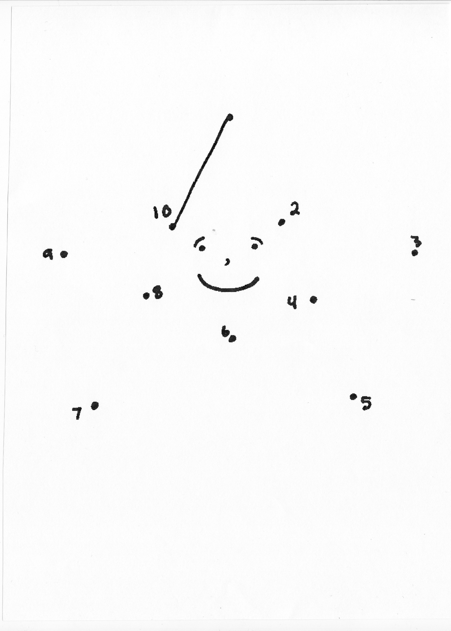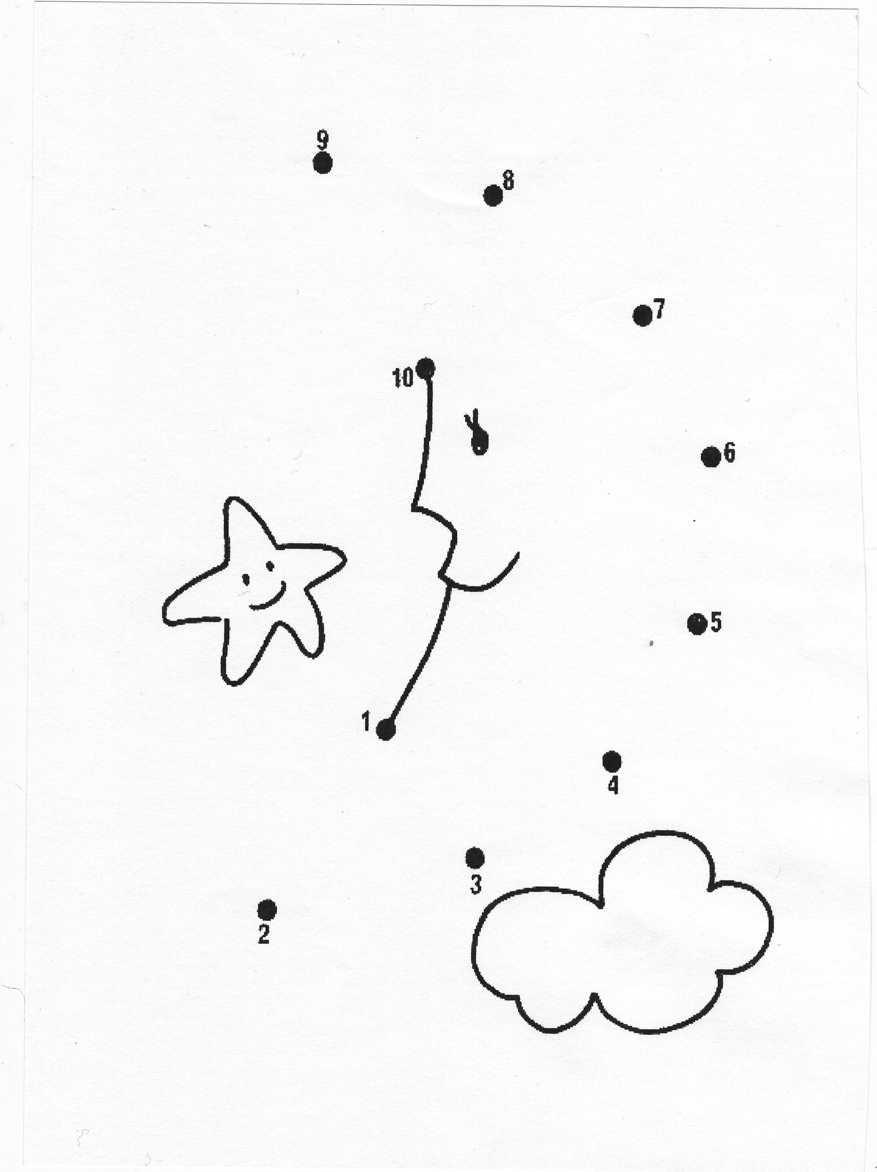

**6,7 задание «Эстафеты в невесомости»**

* **«Космический футбол»**  Мы знаем, ребята, что в невесомости все предметы теряют свой вес и становятся воздушными. Вот и футбол в космосе с мячом, напоминает нам игру с воздушным шариком. (команды соревнуются. Воздушный шарик нужно довести до края ковра и обратно,а затем передать следующему участнику.)
* **«Ремонт ракеты»** Ремонт ракеты в невесомости-трудное дело. Давайте потренируемся!

( лёжа на животе на двух стульях дети собирают рассыпанный конструктор Лего в корзинки).

Вот ребята наш полёт и подошёл к концу, возвращаемся на Землю. Вы справились со всеми сложными заданиями. Какие это были задания? (ответы детей). А теперь я хотела бы вручить вам удостоверение ЮНОГО КОСМОНАВТА.

